**Albums**

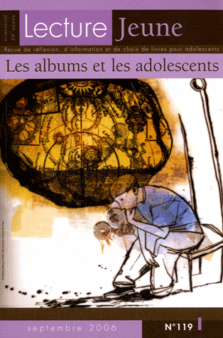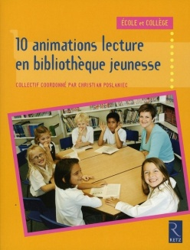**10 animations lecture en bibliothèque jeunesse** : école et collège/ **Collectif coordonné par Christian Poslaniec**. – Retz, 2007. – 192p.

**Lecture Jeune** n°119 de Septembre 2006

Article : « Les albums et les adolescent »

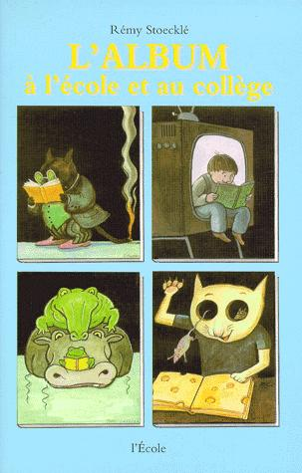

**L’album à l’école et au collège** / **Rémy Stoeklé**. – L’école, 1999. -128 p.

Un ouvrage organisé en cinq chapitres : Aimer lire - Apprendre à comprendre - Aimer écrire - Apprendre à raconter - Apprendre à voir. Des propositions et des exemples de pratiques pédagogiques à partir de l'album de fiction, en français et en arts plastiques, des sections de petits d'école maternelle aux classes de troisième de collège. De nombreux répertoires : "200 albums essentiels", "albums sans texte", "albums avec citations de peintres", "albums pour les apprentis lecteurs "...